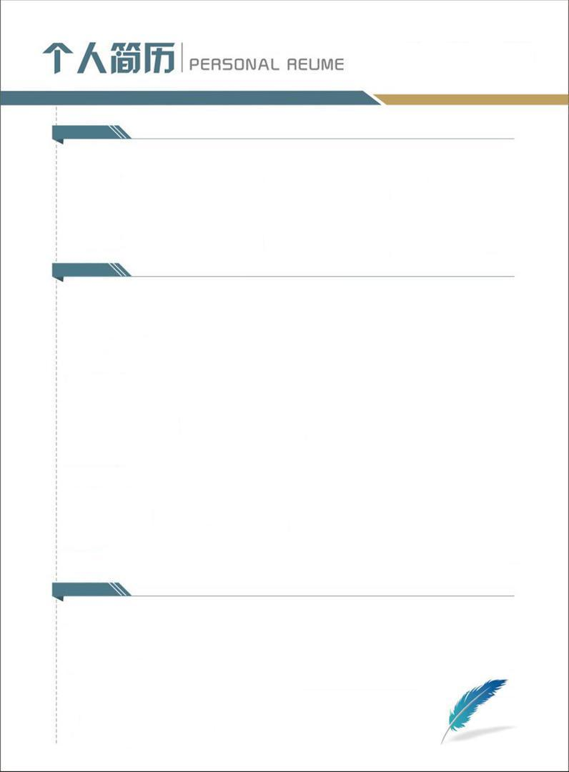

掌握面向对象编程的思想，扎实的C++功底， 熟练掌握VC++,VS.NET等开发工具； 掌握COM技术，有COM开发经验 ； 熟悉MFC、SDK、多线程、gdi+、winsocket等； 熟悉各种网络协议，如：tcp/ip，http，soap协议； 深入理解XML，有丰富的XML开发经验，熟练掌握DOM、SAX解析过程； 熟悉 SQLSERVER，能独立完成系统的分析、设计和开发。有良好的编程习惯，能够编写高内聚松耦合的模块。有较强的团队合作精神。善于总结开发经验，能够合理的运用设计模式进行开发，热爱编程工作，并具有良好的自学能力，适应能力，做事积极性高。

**2008 /9--至今：北京XX软件有限公司**

**产品部 高级系统工程师**

**△** 负责制定宽带计费系统接口的开发规则制定；

**△** 负责基于电信服务器集群数据挖掘及管理系统的架构、及研发；

**△** 负责BIMS系统同步开发及BIMS系统周边所有接口的底层研发；

**△** 负责华北东北地区联通宽带计费系统新业务及新需求的调研及售前；

**△** 负责华北东北地区联通宽带计费系统项目的管理、跟踪、落地等；

**△** 负责数据库审计、大流量用户管理、校园网、联通U盾等其他省市联通业务开发；

**△** 负责大企业上网行为管理系统开发及实施。

**2005 /6--2008 /9：上海XX软件有限公司**

**研发部 软件工程师**

**△** 负责Windows Mobile平台下的短信综合管理和隐私保护的手机安全软件的开发；

**△** 来电防火墙功能的开发和扩展；

**△** WM平台上短信和通讯录备份功能客户端的功能实现；

**△** WM平台上对网络数据，短信，电话的监控系统的开发；

**△** 对短信和电话等模块的日常维护和bug修改。

**自我评价**

**工作经历**

**基本信息**

姓 名：刘小圈 性 别：男

出生日期：1982/6 婚姻状况：未婚

专 业：计算机应用 学 历：本科

毕业院校：职业圈大学

联系电话：134-5678-9012

电子邮件：ZYQ@job592.com

求职意向：系统工程师

